

航空宇宙流体科学

サマースクール

2025

愛知工業大学

自由ヶ丘キャンパス & 八草キャンパス

2025 年 8 月 19 日 火曜日

～ 2025 年 8 月 21 日 木曜日

<http://aitech.ac.jp/~egami/Aero2025/index.php>

謝辞：

* 大幸財団の「学会等開催助成」を受けています．
* ilight Japan株式会社とキャリオ技研株式会社のご支援を受けています．

1. **開催期間・会場**

期間：2025 年 8 月 19 日(火)午後から 2024 年 8 月 21 日(木)昼過ぎまで

会場：愛知工業大学　[自由ヶ丘キャンパス](https://www.ait.ac.jp/about/jiyuugaoka-campus/)，[八草キャンパス](https://www.ait.ac.jp/about/yakusa-campus/)

会場へのアクセス：

【自由ヶ丘キャンパス】[Google map](https://www.google.com/maps/place/%E6%84%9B%E7%9F%A5%E5%B7%A5%E6%A5%AD%E5%A4%A7%E5%AD%A6%E8%87%AA%E7%94%B1%E3%83%B6%E4%B8%98%E3%82%AD%E3%83%A3%E3%83%B3%E3%83%91%E3%82%B9/@35.1734303,136.9631126,15.87z/data=!4m6!3m5!1s0x60037011e631b0cf:0x912f8146c4791d05!8m2!3d35.1739223!4d136.9668746!16s%2Fg%2F1tjxfl3v!5m1!1e2?entry=ttu&g_ep=EgoyMDI1MDcyMC4wIKXMDSoASAFQAw%3D%3D)



【八草キャンパス】[Google map](https://www.google.co.jp/maps/@35.1803709,137.1078656,14z?hl=ja&entry=ttu&g_ep=EgoyMDI1MDcyMC4wIKXMDSoASAFQAw%3D%3D)

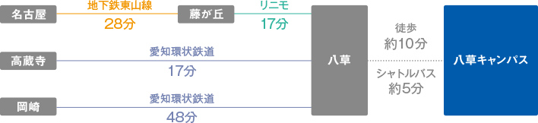

【八草キャンパスマップ】

　八草キャンパスシャトルバス(八草駅―八草キャンパス) Cダイヤにて運行

時刻　9:00, 9:25, 9:50，２つ目のバス停で降車して下さい(上図**○**)

1. **参加費**（非課税）：一般 9000円　ポスドク 8000円　博士課程 7000円

修士課程 5000円　学部生 3000円

1. **夕食費**：一般 4000 円（課税），学生 無料
2. **宿泊**

ホテルは各自でご予約下さい．名古屋市地下鉄東山線沿線をお勧めします．

名古屋，栄，伏見，千種，今池，池下，藤が丘など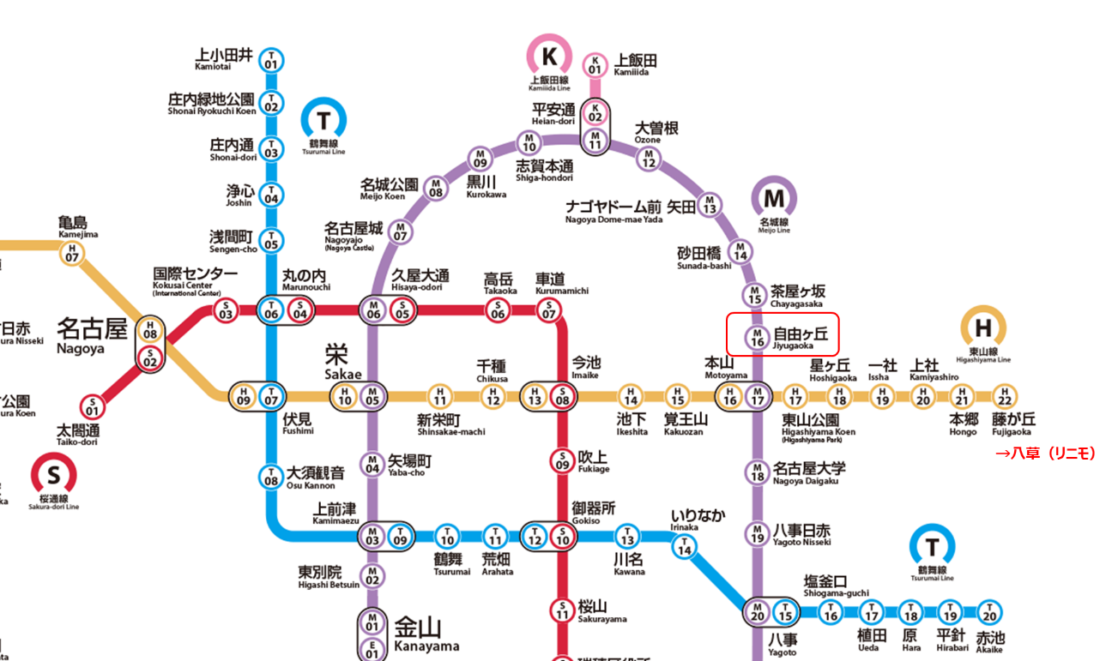

1. **航空宇宙流体科学サマースクール2025 HP**

<https://aitech.ac.jp/~egami/Aero2025/index.php>

1. **スケジュール**

8月 19 日 (火) @ [自由ヶ丘キャンパス](https://www.ait.ac.jp/about/jiyuugaoka-campus/)（名古屋市）

　　 13:00-   受付@2階ラウンジ

13:30-13:40 開会挨拶@**2階202講義室**

13:50-14:20　 セッション1＠**2階202講義室**

沼田大樹（東海大学）

「塗装型 AA-PSP を用いた高速非定常衝撃波現象の可視化計測」

座長 石黒満津夫（愛知工業大学）

14:30-15:30 ポスターセッション1@**2階ラウンジ**

15:30-17:30 記念撮影，自由時間

17:30-20:00 夕食・特別講演@**１階ランチルーム**

18:00–19:00　特別講演 川崎浩司先生（愛知工業大学社会基盤学科）

「海岸流体科学？の紹介」

座長 北川一敬（愛知工業大学）

8 月 20 日 (水) @ [八草キャンパス](https://www.ait.ac.jp/about/yakusa-campus/)　(豊田市)

9:30-   受付@13号館1階101室前(キャンパスマップ**□**)

10:00-10:45 セッション2**@13号館1階101室**

10:00-10:20　村上桂一（JAXA）「JAXA航空技術部門のご紹介」  
10:25-10:45　澤口佳那愛（産総研，AIST）「産総研の採用制度紹介」

座長 上田颯（岐阜大学）

11:00-12:00 ポスターセッション2**@セントラルガーデン2階学生ホール**

12:0-13:00 昼食（各自）大学の食堂利用可(馬鹿坊，アロハカフェ，コンビニ)

13:00-15:30 「知の拠点」施設見学，もしくは自由行動

13:00 八草キャンパス@12号館前　出発（バス）

15:20頃 知の拠点　出発（バス）

15:20–17:30 自由行動

17:30– 20:30 夕食・ナイトセッション@**セントラルガーデン１階**

18:00–18:30 栗田　充 (JAXA)

「航空機塗料を用いたリブレット技術の開発及び飛行実証」

18:40–19:10 嶋　英志 (JAXA) 「eVTOL空力設計の最新状」

座長 石黒満津夫（愛知工業大学）

8 月 21 日 (木) @ [自由ヶ丘キャンパス](https://www.ait.ac.jp/about/jiyuugaoka-campus/)（名古屋市）

9:30-10:00 セッション3@**2階202講義室**

今村太郎（東京大学）「UTCartノスヽメ」

座長 北川一敬（愛知工業大学）

10:10-11:10 ポスターセッション3@**2階ラウンジ**

11:10-11:20 閉会挨拶，解散

昼食 大学の食堂利用可(自由ヶ丘食堂)

**５．ポスターセッション：**

**8 月 19 日（火）14:30-15:30 ポスターセッション1**@**自由が丘キャンパス2階ラウンジ**

1. 大海　裕雅（愛知工業大学, M1, 石黒先生）

「ドローンのプロペラ形状による低騒音化の研究」

1. 中村　航太（東京大学, M1, 今村先生）

「概念設計段階における遷音速主翼形状のCFDを用いた検討」

1. 永井　啓也（日本大学, M1, 菊池先生）

「乱れを含む低レイノルズ数流れにおける石井翼の空力特性」

1. 竹岡　和洋（東京都立大学, D1, 金崎先生 ）

「機構学による展開動作可能なクルーガーフラップの展開機構設計」

1. 矢崎　航（愛知工業大学, M2, 石黒先生）

「薄板タンブリングにおける回復力メカニズムと鉄道車輪輪軸自己操舵機構の類似性 ― CFD解析による圧力分布比較と形状依存性の解明 ―」

1. 米山　王良（東海大学, B4, 沼田先生）

「硫酸型 DP-AA-PSP の基礎特性に関する研究」

1. 高田　拓門（東海大学, B4, 沼田先生）

「硫酸型 DP-AA-PSP の空力試験への適用」

1. 宮﨑　あずみ（名古屋大学, M2, 杵淵先生）

「衝撃波/境界層干渉剥離の可視化に向けたPIVシステムの構築」

1. 藤原　啓明（東京大学, M2, 今村先生）

「Actuator Line Modelによるロータ胴体間干渉の予測精度評価」

1. 川又　有真（東海大学, M1, 沼田先生）

「DP-AA-PSP を用いた大気圧環境下における非定常衝撃波現象の可視化計測」

1. 大嶋　シュテファン（名古屋大学, M2, 杵淵先生）

「マイクロジェット冷却: 沸騰二相流の可視化」

1. キャリオ技研株式会社　URL: http://www.calio.co.jp

「会社紹介」

1. ilight Japan株式会社　URL: https://ilight.jp

「会社紹介」

**8 月 20 日（木）10:30-11:30　ポスターセッション２**

**@八草キャンパス　セントラルガーデン2階学生ホール**

1. 松本　隆志（鳥取大学, M1, 酒井先生）

「衝撃波前方の電子数密度・電子温度計測に向けた高速掃引ラングミュアプローブ法の開発」

1. 山内　惇己（日本大学, M1, 菊池先生）

「減速が抗力係数に与える影響」

1. 長尾　健斗（愛知工業大学, M2, 江上先生）

「溶媒がpoly(TMSP)を使用した低温風洞用PSPに与える影響調査」

1. 大河内　駿（愛知工業大, M1, 石黒先生）

「固定翼ドローンの飛行シミュレーションと実飛行データを用いた空力同定の試み」

1. SONGJAKKAEW Punnathone（東京大学, M1, 今村先生）

「Towards 2D Aerodynamic Optimization with CAVoS Parameterization.」

1. 井出　千寛（東京大学, M2, 今村先生）

「造波抵抗推算手法の2次元CFDによる検証と航空機概念設計ツールUTPlaneの開発」

1. 好井　徳宏（愛知工業大学, M2, 江上先生）

「感圧塗料におけるBBOT／TCTP導入による発光強度向上効果の検証」

1. 山本　峻輔（愛知工業大学, M2, 石黒先生）

「プロペラ形状の自動設計」

1. 三木　佑真（名古屋大学, D2, 杵淵先生）

「極低温壁面冷却による衝撃波/境界層干渉の壁温依存性評価」

1. 工藤　惣士（東京都立大学, M2, 金崎先生）

「不確定環境下での膜翼超小型火星飛行機のロバスト最適経路設計」

1. キャリオ技研株式会社　URL: http://www.calio.co.jp

「会社紹介」

1. ilight Japan株式会社　URL: https://ilight.jp

「会社紹介」

**8 月 21 日（木）10:10-11:10 ポスターセッション3@自由ヶ丘キャンパス2階ラウンジ**

1. 糠塚　和弥（愛知工業大学, M2, 石黒先生）

「固定翼ドローン翼型の最適設計」

1. 宮崎　翼（名古屋大学, M2, 杵淵先生）

「流線追跡法を用いたサブスケールBusemannインテーク始動性調査」

1. 羽生　澪矢（東海大学, B3, 沼田先生）

「PC-PSP を用いた火星飛行機翼型の空力試験」

1. 太田　孝生（東京大学, M1, 今村先生）

「後縁上昇の抑止による揚力係数の増加を狙った受動的モーフィング翼の検討」

1. 小関　裕大（鳥取大学, M2, 酒井先生）

「極超音速衝撃波前方からの発光分光計測法の開発」

1. 田島　己隆（東京大学, M1, 今村先生）

「二次元円柱周りの音響解析に対する時間変動するPoint Sourceの適用について」

1. 坂東　恭之介（東海大学, B3, 沼田先生）

「PC-PSP の特性に及ぼす酸化チタンの粒径の影響」

1. 山岸　悠真（東北大学, M1, 永井先生）

「SiO2-PSP を使用した低速ウイングロック現象におけるデルタ翼表面非定常圧力分布計測」

1. 謝　天（東京大学, D3, 今村先生）

「Implicit Shock Tracking on 1-D Burgers Equation with Automatic Differentiation」

1. 下﨑　凜人（東京大学, M2, 今村先生）

「数値解析による受動的モーフィング翼の性能発揮条件の探索」

1. 枩村　大樹（日本大学, M1, 菊池先生）

「風洞試験によるドローンのプロペラ旋回流の影響範囲計測方法の作成」

1. 新國　航希（日本大学, M1, 高橋（晶）先生）

「ハイブリッドロケットエンジン用燃料の定量的な安全評価〜破砕実験〜」

1. キャリオ技研株式会社　URL: http://www.calio.co.jp

「会社紹介」

1. ilight Japan株式会社　URL: https://ilight.jp

「会社紹介」

1. **ポスターセッションの諸注意**

* ポスターは A0 サイズを推奨，または A1 サイズ縦向きでご準備ください．

初日の発表は会場に到着し次第　自由ヶ丘キャンパス2階ラウンジに掲示，

2日目の発表は ，八草キャンパス　セントラルガーデン2階学生ホールに掲示，

3日目の発表は，自由ヶ丘キャンパス2階ラウンジに掲示をお願いします．

1. **社会人・ナイトセッションの諸注意**

* 社会人・ナイトセッション共，口頭発表となります．発表と質疑応答込みで 30分を自由にお使いください．発表用 PC は各自でご準備ください．

1. **講演資料の提出**

* 学生の皆さんはサマースクール終了後に講演の要約を A4 サイズ 1 ページで作成し提出してください．提出先は後ほどご連絡します．

1. **幹事連絡先**

* 470-0392 愛知県豊田市八草町八千草1247

愛知工業大学機械学科 北川一敬・石黒満津夫

岐阜大学工学研究科 上田颯

E-mail: kitagawa@aitech.ac.jp

緊急連絡先：

090-7367-0697（北川）

090-2937-6122（石黒）

080-8267-8827（上田）